

گزارش نخستین رویداد شتاب محصولات کنجدی

یزد – اردکان

خرداد 1398

فهرست مطالب
فصل اول: درباره رویداد 4
1-1 مقدمه 5
1-2 رویداد استارت‌آپی چیست؟ 6
1-3 رویداد استارت آپ صنعت محصولات کنجدی 8
1-3-1 اهداف اصلی برگزاری رویداد استارت‌آپ صنعت محصولات کنجدی 9
1-4 معرفی کنجد 9
1-4-1 فوائد کنجد 11
1-4-2 مصارف خوراکی کنجد 16
1-5 بررسی ظرفیت‌های استان 16
فصل دوم: اقدامات برگزاری رویداد 18
2-1 اقدامات برگزاری رویداد استارت‌آپی صنعت محصولات کنجدی 19
2-2 کنفرانس خبری 34
2-3 برگزاری رویداد 36
فصل سوم : برگزاری رویداد 42
3-1 شروع مراسم رویداد شتاب محصولات کنجدی 43
فصل چهارم: آلبوم تصاویر 57

فصل اول
درباره رویداد
کارآفرینی نوعی عبادت و ارزش‌آفرینی است و ایران بزرگ امروز بیش از هر زمان دیگر به کار و کارآفرینی نیاز دارد تا همچون عقابی تیز پرواز، در فضای پیشرفت، آبادانی و افتخار اوج گیرد.
«رهبر انقلاب»

مقدمه
استان یزد یکی از استان‌های ایران به مرکزیت شهر یزد است. در سال ۱۳۴۸ یزد از استان اصفهان منتزع و به فرمانداری کل تبدیل گردید. این استان تا سال ۱۳۵۲یکی از شهرستان‌های استان اصفهان محسوب می‌گردید که در سال ۱۳۵۲ با مصوبه هییت وزیران به استان ارتقاء پیدا کرد. یزد در مرکز ایران قرار گرفته و از پیرامون با استان‌های اصفهان، خراسان جنوبی، کرمان و فارس همسایه است. این استان در حدود ۷۴۴۹۳ کیلومتر مربع وسعت داشته و به تنهایی چهار و نیم درصد از کل مساحت ایران را در بر می‌گیرد. در فصول بهار و تابستان، آب و هوای بیش‌تر مناطق استان، گرم و خشک و در فصول زمستان و پاییز سرد و نسبتاً مرطوب است.
در استان یزد صنایع بزرگی همچون نساجی فرش، نساجی پارچه‌های طرح دار و ساده، فولاد و معادن آهن، معادن زغال‌سنگ و معادن سنگ، کارخانجات کاشی، کارخانه‌های کابل و فیبر نوری و صنایع غذایی جای گرفته‌است که با وجود این صنایع حدود ۵۳ درصد از مصرف برق در تعرفه صنعتی استفاده می‌شود که از نظر رتبه‌بندی کشوری نیز پنجمین استان صنعتی کشور شناخته می‌شود. از جمله مهمترین و شناخته شده‌ترین صنایع غذایی استان می‌توان به صنعت محصولات کنجدی استان یزد اشاره کرد. بر اساس آمار شرکت شهرک های صنعتی بیش از 240 واحد تولیدی صنعتی و سنتی فراوری محصولات کنجدی در استان یزد مشغول به کار می باشد که از این تعداد، حدود 190 واحد در شهرستان اردکان واقع گردیده است. واحدهای استان یزد حدود 80 درصد تولید محصولات و فراورده‌های کنجدی کشور را بر عهده دارند.
بر اساس آنچه گفته شد ضرورت برگزاری رویدادی در جهت توسعه و نوآوری محصولات کنجدی در استان یزد بسیار در بین صنعتگران استان دیده می‌شود تا بتوانند سهم بالاتری از فراورده‌های کنجدی را در صادرات کشور را به خود تخصیص دهند.

رویداد استارت‌آپی چیست؟
توسعه اقتصادی هر مملکت ناشی از هدفگذاری درست و حرکت در مسیر صحیح و تدوین چشم اندازی مناسب، ‌‌امکان پذیر می گردد. یکی از رویکرد های موفق در توسعه اقتصادی کشورهای پیشرفته دنیا، توجه به اقتصاد دانش بنیان است.
استارتاپ ها به عنوان گروه هایی با انرژی و علاقه مند به پیشرفت و توسعه می توانند جایگاهی موثر در تغییر فضای کسب و کار و ایجاد اشتغال پایدار در جامعه داشته باشند.
مری وبستر استارت آپ را مجموعه‌ای از کارها برای حرکتی جدید و حصول به یک شرکت یا کسب‌و‌‌کار نوپا تعریف کرده و بسیاری نیز برآنند که منشاء آن سن فرانسیسکو و درّه سیلیکون است.کمپانی‌ها و شرکت‌های نوپا و نو ظهوری که در نسبت سه گانه انسان، ایده و محصول شکل می یابند، با فرهنگ و علم و فناوری و نیز شرکت‌های چند ملیتی پیوندی وثیق دارند؛ دست آخر نیز میل زیادی دارند تا در حوزه ی سیاست ، تغییرات اجتماعی و سبک زندگی بسط یابند.
ازسویی چون استارت آپ‌ها غالباً از طریق رویدادهای استارت آپی به مرحله فعلیت و کمال و عینیت می‌رسند و چون فراخوان طرح ایده‌ها و ابداعات و خلاقیت‌ها ، عموماً بر بستر شبکه‌های اجتماعی شکل می‌گیرد می‌تواند حاوی پیامدهای ملّی ناگوار سیاسی، اجتماعی و اقتصادی باشد.
اما رویدادهای استارت آپی چیست؟ وقتی طرح ایده‌ها، جمع آوری آن و تبدیل آن به محصول در یک همایش، رویداد و تظاهرات مکانی شکل گیرد؛ رویدادی استارت آپی به وجود می آید؛ افرادی که حول ارائه یک نظر و تکاپو درباره یک مسأله در مکانی فیزیکی و یا مجازی گردهم می‌آیند، در ازای ارائه کوتاه از ایده خود، مبلغی نیز پرداخت می‌کنند، داوران و ناظرانی وجود دارند که به گزینش و پالایش ایده‌ها پرداخته و ایده‌های کارا را بر سکوی قهرمانی می نشانند؛ اینجاست که ایده‌های معطوف به تحقق محصول، شناسایی و یا در شرکت‌های عموماً خارجی مورد سرمایه‌گذاری واقع می‌شود. این روزها رویدادهای استارتاپی در ایران به سرعت در حال افزایش است اما چرا مولد نیستند و به درمان دردهای ایرانیان رهنمون نمی شوند؛ سر از تعاملات لاکچری، بازار موبایل و دیگر فرآورده‌های خدماتی و بهتر بگوییم شبه خدماتی روی آورده‌اند؛ برخی را به میلیاردها تومان ثروت و سرمایه‌های باد آورده رسانید؛ پولهایی که اگر عنان از کف نهد می‌تواند در تحولات سیاسی و فرهنگی به صورت مخربی ایفای نقش کند.از دیگر سو در لابلای رویدادهای استارت آپی در زیر پوست تحولات علم و فناوری اما اخباری دیگر به گوش می‌رسد که گویا بسیاری از نو آوران و خلّاقان و صاحبان ایده در نبود ِاستارت آپ‌های بومی اثر گذار و متمکّن، به فراخوان‌های شرکت‌های استکباری دانش بنیان رو کرده‌اند. درست در همین مرحله از تحلیل است که ؛ طرح جنبش‌های نرم‌افزاری، طرح نهضت‌های تولید علم، جریان‌سازی برای ایجاد گسترده شرکت‌های دانش بنیان و نهایتاً حصول به اقتصاد مقاومتی و از دیگر سو، طرح کرسی‌های آزاد اندیشی، کرسی‌های نظریه‌پردازی و نهایتاً حصول به الگوی اسلامی - ایرانی پیشرفت و... از حیث نظری و انضمامی، استارت آپ‌های منظومه‌ای و شبکه‌ای و متدولوژیکِ فقاهتِ حکیمانه به شمار می‌آیند.
بنابر آنچه گفته شد رویدادی به رویداد استارت‌آپی گفته می‌شود که دارای ویژگی‌های ذیل باشد:
- کسب و کاری که قصد دارد ارزش آفرین باشد.
- کسب و کاری که پایداری برای اعضای آن دغدغه است و فرصت جو است اما فرصت طلب نیست.
- کسب و کاری که الزاماً مقیاس پذیر نیست. اگر چه طبیعتاً مقیاس پذیری برای آن مزیت و مطلوب است. پس اگر مادر یک خانواده کسب و کاری نوپایی ایجاد کند که فقط هزینه ماهیانه آنها را تامین کند و هرگز بزرگ نشود، همین که پایدار باشد، از نظر متمم یک استارت آپ است.
- کسب و کاری که ممکن است مبتنی بر تکنولوژی های نوین باشد یا نباشد.
- کسب و کاری که هنوز در شرایط ابهام است و دوران نوزادی و کودکی خود را طی می‌کند.

رویداد شتاب استارتاپی صنعت محصولات کنجدی
نخستین رویداد استارت‌آپ صنعت محصولات کنجدی در استان یزد با هدف بهبود در صنعت محصولات کنجدی استان کمک شایان توجهی به رشد این صنعت در کشور می‌نماید. این رویداد بدین جهت حائز اهمیت است که نوآوری در فرایندها و محصولات تولیدی این صنعت در استان و کشور به شدت پائین بوده و بهره‌وری پائین تولیدات صنایع استان نسبت به سایر جهان گواه این ادعا می‌باشد. به منظور بالا بردن سطح تنوع محصولات و بهبود در فرایندهای تولیدی محصولات، برگزاری رویداد استارت‌آپی صنایع کنجدی مدنظر قرار گرفته است.
کلیه شرکت‌کنندگان در این رویداد می‌بایست در صورتی که محصول نوآورانه را مد نظر دارند نمونه اولیه آن را ساخته باشند و در صورتی که در فرایند فروش ایده‌ای را مد نظر دارند در قالب بوم کسب و کار آنرا پیاده سازی نموده باشند. ایده های مختلف در زمینه فرایندهای تولیدی نیز باید دارای برآورد کامل از شرایط پیاده‌سازی و فروش باشد. برگزاری این رویداد موجب خواهد شد صنایع تولیدی محصولات کنجدی استان با نگاهی نوین به این رویداد به سمت بهبود و سودآوری بیشتر و البته در نهایت اشتغال پایدار حرکت نمایند.
ضرورت برگزاری نخستین رویداد استارت‌آپی صنعت محصولات کنجدی
با توجه به اینکه صنعت محصولات کنجدی به عنوان یکی از صنایع دارای قدمت باستانی در استان یزد و بالاخص شهرستان اردکان بوده توجه به این صنعت بیش از پیش اهمیت خود را نشان می‌دهد. بر اساس آمار مربوط به گمرک در شش ماهه اول سال 1397 حدود 28000 تن دانه کنجد از خارج کشور وارد شده و برای خرید این مقدار دانه کنجد حدود 42,294,711 دلار ارز از کشور خارج گردیده است. لازم به ذکر است حدود 70 درصد کنجد کشور از کشورهای مختلف وارد می شود.
اگر قیمت دلار را 12000 تومان در نظر بگیریم مبلغ 507,536,532,000 هزینه برای واردات کنجد گردیده است.
به صورت میانگین به ازای هر واحد کنجد حدود 3 برابر ارزش افزوده به هر واحد اضافه می گردد. بر این اساس اگر کنجد داخل کشور را صرف مصارف سایر استان‌ها ‌نمائیم و کنجد وارداتی تنها برای استان یزد در نظر گرفته شود حدود 1,522,609,596,000 تومان گردش مالی حاصل از فروش محصولات کنجدی در استان یزد در شش ماهه نخست سال 1397 برآورد می گردد. بر اساس آمار شرکت شهرک های صنعتی بیش از 240 واحد تولیدی صنعتی و سنتی در استان یزد مشغول به کار می باشد که از این تعداد، حدود 190 واحد در شهرستان اردکان واقع گردیده اند. واحدهای استان یزد حدود 80 درصد تولید محصولات کنجدی کشور را بر عهده دارند که سبب گردیده بالغ بر 1000 نفر به صورت مستقیم در این صنعت اشتغال پیدا کنند.
مشکلات عدیده‌ای در این صنعت طی چند وقت اخیر نمود بسیار زیادی را نشان داشته است. از جمله این مشکلات می‌توان به مصرف بالای آب در این صنعت، آلایندگی محیط زیستی، نبود خلاقیت و نوآوری خاص در زمینه فراورده های کنجدی، ناتوانی در صادرات مناسب محصلات کنجدی و ... اشاره کرد. برگزاری رویداد استارت‌آپی در این حوزه می‎‌تواند کمک شایان توجهی به این صنعت مهم در استان یزد داشته باشد و این با بالارفتن تنوع و کیفیت محصولات کنجدی و دستیابی به سطح بالای رقابت با برندهای مختلف محصولات کنجدی جهان سوق نماید.

اهداف اصلی برگزاری رویداد استارت‌آپ صنعت محصولات کنجدی
- معرفی و شناسایی نوآوری‌های در زمینه محصولات کنجدی
- شناسایی راهکارهای بهبود فرایند تولید
- شنناسایی مصارف جدید مصرف کنجد

معرفی کنجد
دانه‌های کنجد جزو باستانی‌ترین خوراکی‌های روی کره‌ زمین هستند. در واقع گیاه کنجد کُهن‌ترین گیاهی است که به‌خاطر دانه‌ها و روغنش کشت می‌شود. کنجد در فرهنگ سرزمین‌های شرقی، مدیترانه‌ای و آفریقایی، ارزش بالایی دارد و هزاران سال است که برای خوش‌طعم کردن غذا، تهیه‌ی روغن‌ و تقویت و سلامت پوست از آن استفاده می‌شود. کنجد نسبت به سایر دانه‌ها، بیشترین مقدار چربی را دارد و به‌دلیل طعم فوق‌العاده‌اش، به‌صورت‌های مختلف از جمله ارده، روغن کنجد و غیره، در سراسر دنیا مورد استفاده قرار می‌گیرد.

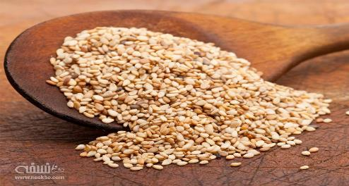
کنجد گیاهی گُلدار و از رده‌ی دولپه‌ای‌هاست. دانه‌های کنجد حاوی روغن بسیار باارزشی هستند. این دانه‌ها ۵۵ درصد چربی و ۲۰ درصد پروتئین دارند و به همین دلیل یک منبع بسیار غنی از اسیدهای چرب ضروری و بعضی از اسیدهای آمینه‌‌ محسوب می‌شوند.

کشت کنجد در در مناطق گرمسیری کشور مانند استان خوزستان، سیستان و بلوچستان، جیرفت و فارس متداول است و استان مازندران هم به دلیل تنوع در کشت کنجد به صورت زراعت اصلی در بهار و یا به صورت کشت مخلوط همراه با پنبه در بهار و همچنین به عنوان کشت دوم بعد از برداشت غلات بسیار مورد توجه کشاورزان منطقه می‌باشد و از سوی دیگر کاربرد روزافزون روغن استحصالی از این گیاه در صنعت موجب افزایش تقاضا جهت افزایش سطح زیر کشت آن می‌باشد.
احتمالا قدیم‌ترین دانه روغنی که بشر آن را شناخته و مصرف نموده است، دانه کنجد می‌باشد (شاکر اردکانی، 1394). موطن اصلی کنجد آفریقا است ولی به سرعت از طریق آفریقا در هندوستان و چین پراکنده و به مراکز دیگر انتشار پیدا کرده است. البته شواهد و دلایلی وجود دارد که منطقه افغانستان و ایران را به موطن گونه‌هایی از کنجد معرفی می‌کنند. کنجد در منطقه ایران از حدود 2200 سال قبل از میلاد مسیح یک محصول با اهمیت بوده و با کشت آن، این منطقه مرکز عمده انتشار آن به عنوان یک گیاه اهلی بوده است. مجموعه گونه‌های مهم گیاه کنحد هم اینک در امریکا، روسیه و هندوستان نگهداری می‌شود.
دانه‌های کنجد دارای ۵۰ تا ۶۰ درصد روغن و دو آنتی‌اکسیدان بسیار مفید از خانواده‌ی لیگنان‌ها به نام‌های سسامین و سسامولین هستند. روغن کنجد نیز دو ترکیب فنولیک دیگر به نام‌های سسامول و سسامینول دارد که در فرایند تصفیه تشکیل می‌شوند. روغن کنجد سرشار از اسید لینولئیک و اسید اولئیک است که بخش عمده‌ی آنها گاما-توکوفرول و سایر ایزومرهای ویتامین هستند. اسیدهای آمینه‌ی موجود در کنجد لیزین، تریپتوفان و متیونین هستند. یک قاشق غذاخوری از دانه‌های کامل کنجد دارای ۵۲ کالری؛ ۴ گرم چربی؛ ۱ گرم کربوهیدرات؛ ۲ گرم پروتئین؛ ۴ میلی‌گرم مس (۱۸ درصد از نیاز روزانه)؛ ۲ میلی‌گرم منگنز (۱۱ درصد از نیاز روزانه)؛ ۸۷ میلی‌گرم کلسیم (۹ درصد از نیاز روزانه)؛ ۳۱ میلی‌گرم منیزیم (۸ درصد از نیاز روزانه)؛ ۳ میلی‌گرم آهن (۷ درصد از نیاز روزانه)؛ ۵۷ میلی‌گرم فسفر (۶ درصد از نیاز روزانه)؛ ۷ میلی‌گرم روی (۵ درصد از نیاز روزانه)؛ و ۱ میلی‌گرم تیامین (۵ درصد از نیاز روزانه) است.

فوائد کنجد
1- سرشار از فیتواسترول‌های کاهنده‌ی کلسترول
مطالعات جدیدی که روی فیتونوترینت‌‌های موجود در دانه‌های کنجد، مخصوصا اسیدهای چرب و آنتی‌اکسیدان‌ها صورت گرفته است، نشان می‌دهد که دانه‌ها و روغن کنجد، دارای عملکرد فیتواستروژنی هستند و تا حدود بسیار زیادی می‌توانند کلسترول را کاهش بدهند.
دانه‌های کنجد تقریبا در میان تمام مغزها، دانه‌ها، حبوبات و غلات، بیشترین فیتواسترول‌های کاهنده‌ی کلسترول را دارند. فیتواسترول‌ها، ترکیباتی هستند که از نظر ساختاری به کلسترول شباهت دارند. آنها در سیستم گوارش، جای کلسترول را می‌گیرند و به این ترتیب جذب کلسترول در روده‌ها را کاهش می‌دهند. برخی پژوهش‌ها نشان داده است که در بین ۲۷ نوع مغز و دانه‌‌ی مختلف، دانه‌های کنجد (همراه با آرد مغز گندم)، بیشترین فیتواسترول را دارند.
2- محافظت از سلامت قلب
تحقیقات نشان داده است که لیگنان‌ها به بهبود وضعیت چربی‌ها کمک می‌کنند و در تنظیم کلسترول و فشار خون مؤثرند. لیگنان‌ها سِرم خون و سطح کلسترول کبد را پایین می‌آورند و به‌طور طبیعی باعث کاهش کلسترول می‌شوند، به همین دلیل گاهی پژوهشگران مواد شیمیایی موجود در دانه‌های کنجد را «عامل هیپوکلسترولُمی» می‌دانند. مشخص شده است که مصرف پنجاه گرم پودر دانه‌های کنجد به‌مدت پنج هفته، تأثیرات مثبتی روی سطح کلی کلسترول، کلسترول LDL، نسبت LDL به HDL و وضعیت آنتی‌اکسیدانی دارد.

3- بهبود فشار خون
روغن کنجد را یک ضد فشار خون قوی می‌دانند چون می‌تواند به تنظیم فشار خون کمک کند. در سال ۲۰۰۶ پژوهشی به‌منظور بررسی تأثیر مصرف روغن کنجد انجام و مشخص شد که کنجد یک خوراکی طبیعی و بسیار مفید است که می‌تواند فشار خون را پایین بیاورد. محققان بعد از پیگیری نشانه‌های مختلف در ۳۲ بیمار مبتلا به فشار خون که در سنین ۳۵ تا ۶۰ سال قرار داشتند و روغن کنجد را به‌عنوان تنها روغن خوراکی مصرفی‌شان به‌مدت ۴۵ روز استفاده کرده بودند، دریافتند روغن کنجد در کاهش فشار خون، کاهش پراکسیددار شدن لیپید و افزایش وضعیت آنتی‌اکسیدانی در بیشتر این بیماران مؤثر بوده است.
4- تنظیم هورمون‌ها
پژوهش‌ها نشان می‌دهند کنجد می‌تواند روی تولید هورمون‌های جنسی تأثیر مثبتی بگذارد چون موجب سوخت‌وساز بهتر اسیدهای چرب خصوصا در خانم‌های یائسه می‌شود. مطالعه‌ای که نتایج آن در «The Journal of Nutrition» منتشر شده است، نشان می‌دهد هضم کنجد تأثیر مثبتی بر چربی‌های خون و وضعیت آنتی‌اکسیدانی در زنان بزرگسال دارد که درنهایت هورمون‌های جنسی را تحت تأثیر مثبت قرار می‌دهد. سسامین که یکی از لیگنان‌های کنجد است، توسط میکروفلورای روده‌ای به انترولاکتون تبدیل می‌شود که یک ترکیب فیتواستروژنی با عملکرد شِبه استروژنی بالاست. علاوه بر این، سسامین منجر به فعالیت متابولیسمی داخل روده‌ای می‌شود که مشابه همین عملکرد در لیگنان‌های تخم کتان هم یافت شده است.
در این تحقیقات ۲۶ خانم یائسه طی یک دوره‌ی پنج هفته‌ای، روزانه ۵۰ گرم پودر دانه‌ی کنجد مصرف کردند و تأثیر کنجد روی هورمون‌های جنسی، میزان اکسیداسیون و چربی آنها مورد بررسی قرار گرفت. پس از ۵ هفته، بهبودهایی در پیوندهای هورمون‌های جنسی سِرم در آنها مشاهده شد و همچنین سطح کلی‌ کلسترول‌شان کاهش و وضعیت آنتی‌اکسیدانی‌شان هم بهتر شده بود. دانه‌های کنجد به‌دلیل غنی بودن از مواد مغذی مهم، پروتئین و چربی‌ها، برای بارداری سالم نیز یک غذای فوق‌العاده محسوب می‌شوند.
5- مبارزه با سرطان
دانه‌های کنجد همچون تخم کتان، سرشار از لیگنان پستانداران هستند. لیگنان‌های پستانداران که به آنها انترولاکتون و انترودیول می‌گویند توسط میکروفلورا در روده‌ی بزرگ تولید می‌شوند. تحقیقات جدید نشان داده است که این لیگنان‌ها دارای خواص ضدسرطانی هستند و می‌توانند از سرطان روده بزرگ و سرطان سینه پیشگیری کنند. مطالعه‌ای که در سال ۲۰۰۵ توسط دپارتمان علوم غذایی در دانشگاه تورنتو (Toronto) صورت گرفت، تأثیر مصرف ۲۵ گرم دانه‌های سبوسدار کتان و کنجد را در زنان یائسه که در سلامت کامل بودند، طی یک دوره‌ی چهار هفته‌ای مورد بررسی قرار داد. نتایج تست ادرار نشان داد زنانی که این دانه‌ها را مصرف کرده بودند، میزان لیگنان‌های پستانداران‌ در بدن‌ آنها افزایش یافته بود. با توجه به این نتایج، معلوم می‌شود هر دوی این دانه‌ها توسط میکروفلورا در روده‌ی بزرگ، به‌طور مؤثر به انترولاکتون و انترودیول تبدیل شده‌اند و می‌توانند از اکسیداسیون و ابتلا به سرطان روده‌ی بزرگ پیشگیری کنند.
تحقیق دیگری که در سال ۲۰۱۲ صورت گرفت و نتایج آن در نشریه‌ی (The Journal of Nutrition) منتشر شد نیز نشان می‌دهد لیگنان‌های غذایی می‌توانند به‌عنوان درمان طبیعی سرطان عمل کنند و با تضعیف تومور، احتمال سرطان سینه را کاهش بدهند. ۶۸۳ زن مبتلا به سرطان سینه و ۶۱۱ زن سالم که سرطان سینه نداشتند، لیگنان‌های خاصی مصرف کردند و پس از بررسی وضعیت آنها، مشخص شد زنانی که لیگنان‌های بیشتری مصرف کرده بودند، ۴۰ تا ۵۰ درصد کمتر در معرض ابتلا به سرطان سینه بودند.
6- کمک به چربی سوزی
یکی از خواص کنجد، چربی سوزی آن است. چربی‌ها با ارسال پیام‌هایی به مغز، در ترشح هورمون‌هایی که به ما احساس سیری می‌دهند، نقش دارند. اساسا، چربی‌های سالم با کاهش گرلین یا همان هورمون گرسنگی، چربی سوزی را بیشتر می‌کنند. ترکیبات فیتوشیمیایی خاصی که در دانه‌های کنجد وجود دارند و بخشی از خانواده‌ی لیگنان‌ها هستند، برای افزایش سوخت‌وساز بدن و افزایش چربی سوزی سودمندند. مطالعه‌ای که روی حیوانات انجام شد نشان می‌دهد دانه‌های کنجد می‌توانند به‌عنوان یک خوراکی چربی سوز بسیار عالی عمل کنند چون لیگنان‌ها مکانیسم‌های مهم کبد را تقویت می‌کنند. این لیگنان‌ها می‌توانند با افزایش فعالیت آنزیم‌های گوناگون کبد که مسئول تجزیه‌ی اسیدهای چرب هستند، چربی سوزی را افزایش بدهند. به همین دلیل است که امروزه مکمل های غذایی متعددی برای چربی سوزی یا بدنسازی در بازار وجود دارند که حاوی عناصر فعال مشتق‌شده از دانه‌های کنجد هستند. البته همیشه بهترین کار این است که از منابع غذایی طبیعی بهره‌مند شویم و از مصرف قرص‌های فرآوری‌شده که می‌توانند خطرناک باشند، اجتناب کنیم. افزودن چربی‌های مفید و سالم به رژیم غذایی، خصوصا چربی‌های گیاهی مثل تخم شربتی، تخم کتان و تخمه‌‌ی آفتابگردان، یک راه کلیدی برای غلبه بر اعتیاد به شیرینی، کاهش اشتهای مفرط و مبارزه با پُرخوری است.
7- افزایش جذب مواد مغذی
لیگنان‌های دانه‌های کنجد، ترکیبات مهمی هستند که فعالیت آنتی‌‌اکسیدانی دارند و از این رو به جذب ویتامین E و سایر مواد شیمیایی گیاهی کمک می‌کنند. به‌طورکلی، شما برای جذب ویتامین‌ها و مواد محلول در چربی مانند ویتامین A، ویتامین D و بسیاری از انواع آنتی‌اکسیدان‌ها، به اسیدهای چرب نیاز دارید. مصرف چربی‌های سالمی مانند دانه‌های کنجد، روغن کنجد یا کره‌ی کنجد به‌همراه وعده‌‌های غذایی، می‌تواند به شما کمک کند تا مواد مغذی را به‌خوبی جذب و از آنها استفاده کنید.
8- یک منبع خوب از ویتامین‌ها و مواد معدنی مانند آهن، فیبر و منیزیم
دانه‌های کنجد منبع خوبی از املاح گوناگون، فیبر و حتی پروتئین هستند. دو قاشق غذاخوری دانه‌‌ی کامل کنجد حاوی مقدار قابل توجهی آهن، منیزیم، فسفر، پتاسیم، مس و منگنز است و همچنین حدود دو گرم فیبر و سه تا چهار گرم پروتئین دارد. دانه‌ی کنجد نسبت به سایر منابع پروتئین مانند مغزها و دانه‌ها، پروتئین بیشتری دارد.
آهن موجود در دانه‌های کنجد در پیشگیری از کمبود آهن، کم‌خونی و اُفت انرژی مؤثر است. همچنین دانه‌های کنجد می‌توانند مس مورد نیاز بدن برای حفظ سلامت سیستم عصبی، استخوان‌ها و سوخت‌وساز را تأمین کنند.
کنجد جزو مواد غذایی کلسیم‌دار نیز محسوب می‌شود. دانه‌های کنجد مانند تمام مغزها و دانه‌ها حاوی مقداری ترکیبات ضدتغذیه‌ای (antinutrients) هستند که می‌توانند مانع جذب درصد قابل توجهی از کلسیم در بدن شوند. کلسیم با اگزالیک اسید ترکیب می‌شود و درنتیجه خواص آن کاهش می‌یابد.
برداشتن پوسته‌ی بیرونی دانه‌های کنجد می‌تواند مقدار قابل توجهی از اگزالیک اسید آن را کم کند، اما متأسفانه با انجام این کار بیشترِ کلسیم، فیبر، پتاسیم و آهن آن نیز از دست می‌رود. در برخی از نقاط دنیا مانند ژاپن، خوردن دانه‌های کامل و برشته‌ی کنجد متداول است و بخشی از رژیم غذایی‌ مردم آن مناطق محسوب می‌شود زیرا مصرف دانه‌های کنجد به این صورت (پوست نکنده، کامل و برشته) می‌تواند به گوارش کلسیم و سایر مواد مغذی کمک کند.

مصارف خوراکی کنجد
از کنجد علاوه بر مصرف به صورت خام فراورده‌های مختلفی تولید می‌گردد که دو محصول ارده و حلواارده محصولات دارای قدمت باستانی در ایران عنوان می‌گردد. از کنجد محصولات مختلف دیگری مانند روغن کنجد، روغن ارده، کرم‌های طعم‌دار، شیر کنجد و حلوا شکری تولید می‌گردد که این محصولات در حال حاضر در اکثر کارخانه‌ها و کارگاه‌های این صنعت تولید می‌گردد. از تفاله بجای مانده از کنجد به عنوان منبع غنی پروتئینی در خوراک دام و طیور استفاده می‌گردد.

بررسی ظرفیت‌های استان
استان یزد دارای بیش از 240 واحد صنعتی و سنتی در زمنیه تولید و فراوری محصولات کنجدی است که این تعداد بالای واحدهای صنعتی گواه دانش عمیق مردمان این دیار در فراوری محصولات کنجدی دارد. شهر اردکان با دارا بودن بیش از 190 واحد تولید و فراوری محصولات کنجدی رتبه نخست تولید محصولات کنجدی کشور را دارا می‌باشد. علی‌رغم سطح زیر کشت بسیار پائین کنجد در استان یزد، فراوری بالای محصولات کنجدی در این استان سهم قابل توجهی از درآمد مردمان این استان را مخصوصا در شهرستان به خود اختصاص داده است. بر اساس محاسبات صورت گرفته از طریق آمار گمرک کشور، سهم بخش محصولات کنجدی استان یزد در گردش مالی استان بالغ بر 1500 میلیارد تومان است که این آمار تنها مربوط به شش ماهه نخست سال 1397 بوده است. بستر مناسب رشد محصولات و فراورده‌های کنجدی در این استان به دلیل دانش سینه به سینه افراد سبب گردیده تا با وجود محدودیت‌های مالی و عدم حمایت‌های مالی مناسب دولتی این صنعت همچنان به عنوان یکی از صنایع بومی پربازده در استان شناخته شود.

فصل دوم
اقدامات اولیه و اجرائی برگزاری رویداد

اقدامات برگزاری رویداد استارت‌آپی صنعت محصولات کنجدی
شهرستان اردکان به عنوان یکی از قطب‌ها و برندهای شناخته شده در زمینه تولید محصولات کنجدی در کشور شناخته می‌شود. با توجه به اینکه شهرستان اردکان به عنوان قطب تولید محصولات کنجدی در کشور شناخته می‌شود لازم بود حرکتی نوین در راستای استفاده از پتانسیل بالای این صنعت صورت بگیرد. در همین راستا دانشگاه علمی کاربردی واحد اردکان با حمایت دانشگاه جامع علمی کاربردی یزد در مرداد ماه سال 1397 اقدام به اخذ مجوز مرکز نوآوری فراورده‌های کنجدی کرد که این مجوز تنها مجوز رسمی وزارت علوم در این راستا تا بکنون است. در ادامه این مجوز و با تلاش فراوان دانشگاه جامع علمی کاربردی یزد و دانشگاه علمی کاربردی واحد اردکان در زمستان 1397 مجوز استارت‌آپ صنعت محصولات کنجدی اخذ گردید. با توجه به رایزنی‌های صورت گرفته و در اولیت قرار داشتن استارت‌آپ‌ها در شرکت شهرک‌های صنعتی یزد این سازمان نیز به جمع برگزارکنندگان رویداد استارت آپی اضافه شد. در ادامه فرمانداری اردکان و شرکت خوشه محصولات کنجدی نیز به این جمع اضافه گردیدند.
با تکمیل تیم اجرایی از نهادهایی مختلف اجرایی در ابتدایی ترین جلسات در دی ماه 1397 مکان برگزاری رویداد و سرفصل‌های برگزاری این رویداد تدوین گردید. با توجه به اهمیت بالای این رویداد برای صنایع تولیدی کنجدی در کشور و با توجه به تولید بالایی از حجم محصولات کنجدی در شهرستان اردکان، این شهرستان به عنوان میزبان برگزاری نخستین رویداد استارت‌آپ صنعت محصولات کنجدی کشور شناخته شد. با تکمیل تیم اجرایی و نظرخواهی‌های مختلف سرفصل‌های مختلف رویداد به شرح زیر مورد تأیید قرار گرفت:
- تأمین مواد اولیه
- حمل و نقل و لجستیک
- توسعه محصولات جدید و نوآورانه
- طراحی و چیدمان کارگاه و کارخانه
- اتوماسسیون و یکپارچهسازی خطوط تولید
- ساخت دستگاه‌ها و تجهیزات جدید
- کاهش ضایعات
- مباحث زیست محیطی
- ازتقای استانداردهای بهداشت و سلامت
- بسته‌بندی، برند سازی، بازاریابی و فروش
- دیجیتال مارکتینگ
پس از تعیین حامیان و برگزارکنندگان رویداد مذکور وارد فاز اجرائی گردید. طراحی پوستر و طراحی سایت از اولین اقدامات صورت گرفته در این بخش به شمار می‌آید. در همین راستا و متعاقب با این امر کانال تلگرامی به منظور معرفی هرچه بهتر این رویداد در نظر گرفته شد. آدرس سایت ثبت نامی ایده‌ها‌ به شرح آدرس ذیل است.
www.idea20.com
از اواخر بهمن ماه 1397 فعالیت رسمی سایت آغاز و همزمان با فعالیت رسمی سایت معرفی رویداد در تمامی مراکز استانی و دانشگاهی کشور آغاز گردید.
پس از رسمی شدن فعالیت سایت و امکان دریافت رسمی ایده‌ها اولین پیش‌رویداد استارت‌آپ محصولات کنجدی به شرح زیر برگزار گردید.
در راستای برگزاری استارت آپ صنایع کنجدی و مشتقات آن پیش‌رویدادی در قالب تور صنعتی جهت آشنایی بیشتر دانشجویان با این استارت آپ برگزار گردید تعداد ۳۰ نفر از دانشجویان رشته‌های مدیریت، صنایع، مکانیک وکامپیوتر در مقاطع کارشناسی، ارشد و دکتری به همراه اساتید دانشگاه جامع علمی کاربردی یزد و دانشگاه یزد، از شرکت برسام اردکان که از تولیدکنندگان فراورده های کنجدی فعال در این شهرستان است بازدید کردند. در این بازدید پس از آشنایی دانشجویان با فرایند تولید محصولات مختلف کنجدی، از نزدیک با مشکلات صنعت محصولات کنجدی از جمله مشکل آلودگی آب و بسته‌بندی قدیمی محصولات از نزدیک آشنا شدند.
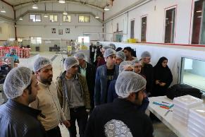
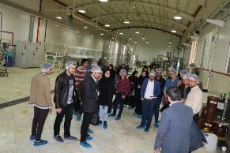
پیش رویداد دوم محصولات کنجدی به صرف حل معظل مصرف آب و آلودگی بالای زیست‌محیطی این صنعت انجام شد. این پیش رویداد در اسفندماه 1397 و با حضور اعضای محترم شاخه دانشجویی کانون تفکر آب یزد برگزار گردید. به دلیل علاقمندی بسیار صنعت محصولات کنجدی به حذف مشکل پساب در این صنعت، شاخه دانشجویی کانون تفکر آب با سرپرستی مهندس زینی (عضو هیئت علمی دانشگاه یزد) تشکیل و امکان بازدید از مرکز برسام برای بار دوم فراهم گردید. پس از بازدید از فرایند تولید و آشنایی با فرایند تولیدی کارخانه اعضای کانون تفکر آب به مصاحبه حضوری و عملی با کارکنان و مدیران کارخانه برای آشنایی بیشتر با این مشکل پرداختند و در مورد راهکارهاای احتمالی هم‌نظری‌هایی داشتند.
پس از برگزاری پیش رویداد دوم و در جلسه با حضور جناب آقای دکتر موسی زاده، جناب آقی دکتر احمدی، جنب آقای دکتر عندلیب، جناب آقای دکتر صفاری و سایر افراد درگیر در رویداد شتاب محصولات کنجدی مقرر گردید تا پیش رویدادی با دعوت از صاحبان صنایع برگزار گردد تا دید بهتری نسبت به این رویداد در بین صنعتگران انجام یابد.
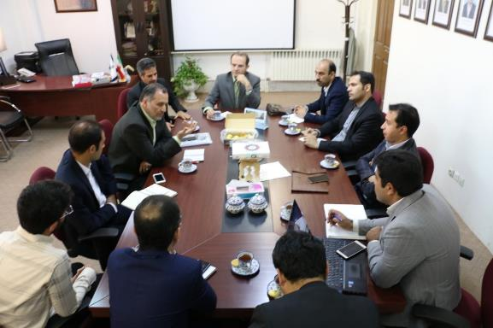
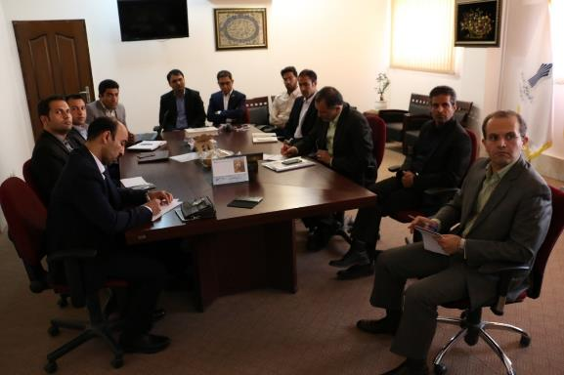
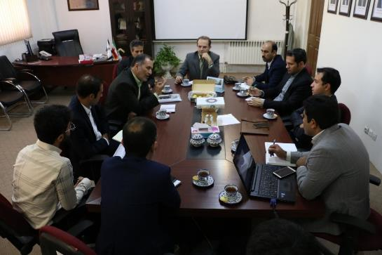
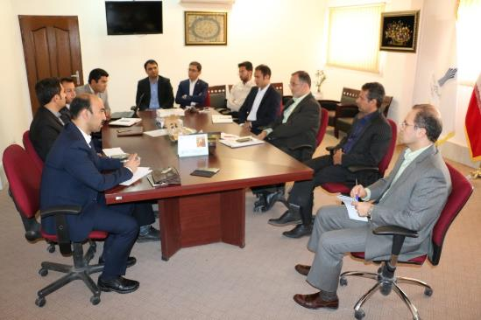

پیش رویداد سوم محصولات کنجدی در ابتدای اردیبهشت ماه سال 1398 با حضور و دعوت از تمامی صاحبان صنایع کنجدی استان انجام پذیرفت. در این پیش رویداد با توجه به هماهنگی صورت گرفته توسط شرکت تأمین و توسعه خوشه و فرمانداری اردکان، سالن آموزش و پرورش اردکان به عنوان محل برگزاری پیش رویداد انتخاب گردید. در این پیش رویداد در این مراسم مهندس سرپرست فرمانداری اردکان، مهندس رحمانی رئیس هیئت مدیره شرکت خوشه محصولات کنجدی و دکتر موسی‌زاده مدیر کل پژوهش و فناوری دانشگاه جامع علمی کاربردی کشور، سخنرانی کردند. در این پیش رویداد از تمامی صاحبان صنایع درخواست شد تا در رویداد شرکت و ضمنا با آگاه نمودن کارکنان زیرمجموعه خود از این رویداد اقدام به گسترش ایده‌پردازی درمیان کارکنان این صنایع کنند.
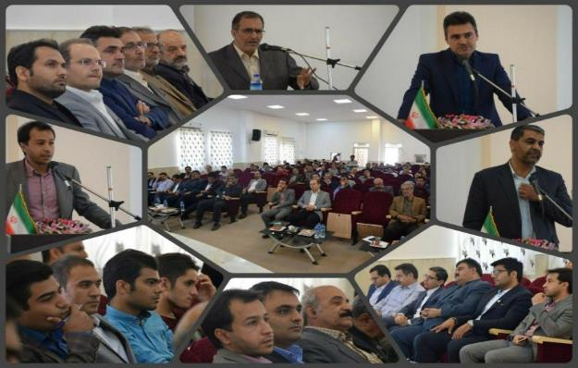
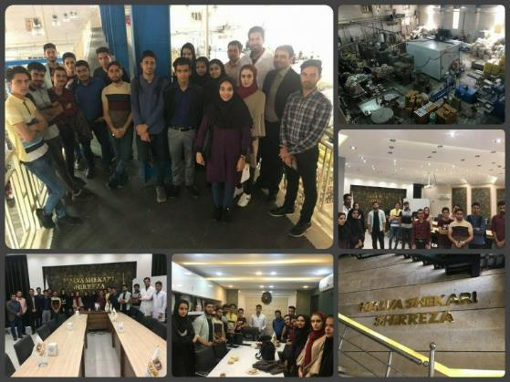
پیش رویداد چهارم در اواسط اردیبهشت ماه با بازدید گروهی از دانشجویان از کارخانه شیررضا صورت پذیرفت. در این بازدید ضمن آشنایی دانشجویان با فرایند تولید محصلات کنجدی اقدام به تشریح فرایند بخش تحقیق و توسعه در این کارخانه گردید. با شناخت بهتر دانشجویان از این واحد ضمن آشنایی بهتر و بیشتر با محصولات این کارخانه امکان شناخت بهتر نیاز صنعت مورد توجه قرار گرفت.
در ادامه با توجه به نوع ایده‌های ثبت شده در سامانه رویداد و با توجه به اهمیت بالای موضوع برای صنعتگران و درخواست برگزاری رویداد به بهترین شکل، با توجه به جلسه مورخ 9 خرداد 1398 مقرر گردید با توجه به داشتن مزیت در ایده‌ها حتما عملیات منتورینگ بر روی ایده‌ها صورت گرفته تا افراد مختلف با فرایند انجام رویداد بیشتر و بهتر آشنا گردند و از پرداختن به مسائل غیر ضروری در سخنرانی خود اجتناب کنند. در ادامه جلسه بحث حضور گسترده صاحبان صنایع از خارج استان مطرح گردید و مقرر شد نمایشگاه محصولات کنجدی سایر استان‌ها در کنار محصولات و فراورده‌های کنجدی استان حضور داشته باشند. همچنین در این جلسه سالن برگزاری رویداد نیز مورد تصویب قرار گرفت و بعد از جلسه این روز با حضور اعضای محترم از محل سالن برگزاری رویداد بازدید به عمل آمد.
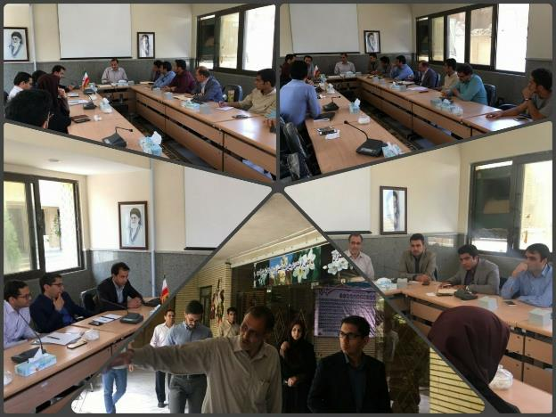
پس از هماهنگی صورت گرفته با تک تک افراد ایده‌پرداز در این رویداد به تمامی ایده‌پردازان زمانی را در روزهای 19 و 20 و 21 خرداد ماه برای دفاع از ایده‌های خود به صورت آنلاین و یا به صورت حضوری در محل شرکت شهرک‌های صنعتی داده شد. پس از برگزاری جلسات متعدد منتورینگ برخی از ایده‌ها پس از جلسات منتورینگ تعدیل یافت. منتورهای مختلف از رشته‌های مختلف بسته به ماهیت ایده بر روی ایده قرار داده شد تا به صورت کامل ایده مورد نظر را پشتیبای و هدایت کنند. نام کامل این افراد عبارت است از:
- دکتر احمد شاکر اردکانی (صنایع غذایی و استاندارد)
- دکتر محمد حسین موسی زاده (صنایع غذایی)
- دکتر علی صفاری دربرزی (تکنولوژی و انتقال فناوری)
- مهندس علی بهجت (کسب و کار و کارآفرینی)
- مهندس علی طباطبائی (مدیر کارخانجات کنجدی)
- پوریا مالکی نژاد (مدیریت و بهینه سازی)
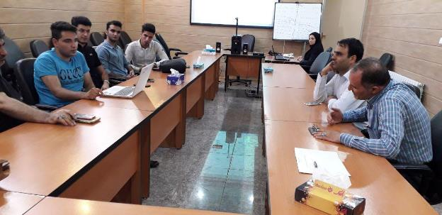
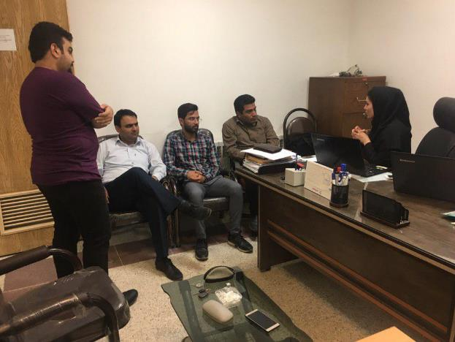
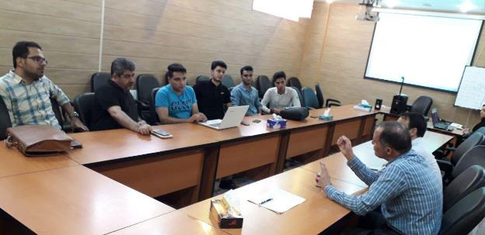
در پایان جلسات منتورینگ و پس از ارزیابی کلی ایده‌ها هر یک از ایده ها مورد داوری اولیه قرار گرفت و 41 ایده کلی از 89 ایده اولیه مورد تأیید قرار گرفت. ایده‌های حذف شده در این مرحله ایده‌هایی بودند که یا در تماس‌های مکرر تلفنی نسبت به تماس‌های صورت گرفته پاسخ نداده بودند و یا در جلسات منتورینتگ شرکت نکرده بودند. از بین ایده‌های شرکت‌کننده در جلسات منتورینگ پس از صحبت‌های صورت گرفته تعداد 5 ایده دیگر نیز از ادامه فرایند حذف گردید و سایر ایده‌ها برای داوری اولیه آماده گردید. پس از همنظری افراد مختلف تعداد 13 ایده برای روز اختتامیه به صورت ارائه و تعداد 28 ایده به صورت حضور در نمایشگاه در نظر گرفته شد. داوران در مرحله اول به صورت زیر بوده‌اند.
- دکتر احمد شاکر اردکانی (صنایع غذایی و استاندارد)
- مهندس علی طباطبائی (صاحب صنعت)
- مهندس بهجت (کسب و کار و کارآفرینی)
- مهندس محمد ابوالقاسمی (بازرگانی و فروش)
- پوریا مالکی نژاد (مدیریت و بهینه سازی)
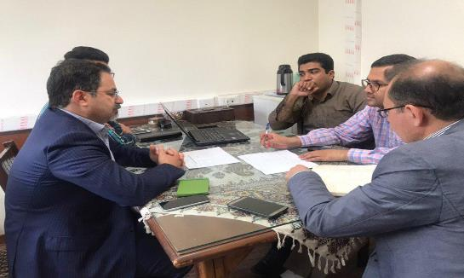
در جلسات مکرر مقرر گردید برای ایده‌هایی که در نمایشگاه حضور پیدا می‌کنند، استندهایی تهیه گردد که ایده مورد نظر را به صورت کامل شرح داده باشد. به همین منظور تیم اجرایی تشکیل و استندهای هر یک از ایده‌های رویداد را طراحی و خلاصه بندی نمود تا قالب استند در روز رویداد نمایش داده شود.

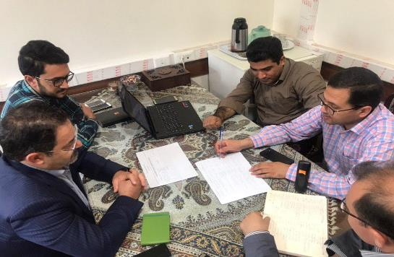
جدول برآورد مالی برگزاری رویداد:
رديف | عنوان هزینه‌کرد | هزینه (ریال)
1 | حق‌الزحمه منتورها | 50000000
2 | حق‌الزحمه مربی | 20000000
3 | پذیرایی (ناهار و میان‌وعده) | 40000000
4 | اجاره محل برگزاری رویداد | 20000000
5 | حق‌الزحمه مجری | 10000000
6 | تبلیغات | 20000000
7 | طراحی سایت | 20000000
8 | سایر | 20000000
9 | مجموع | 200000000

پوستر رویداد:
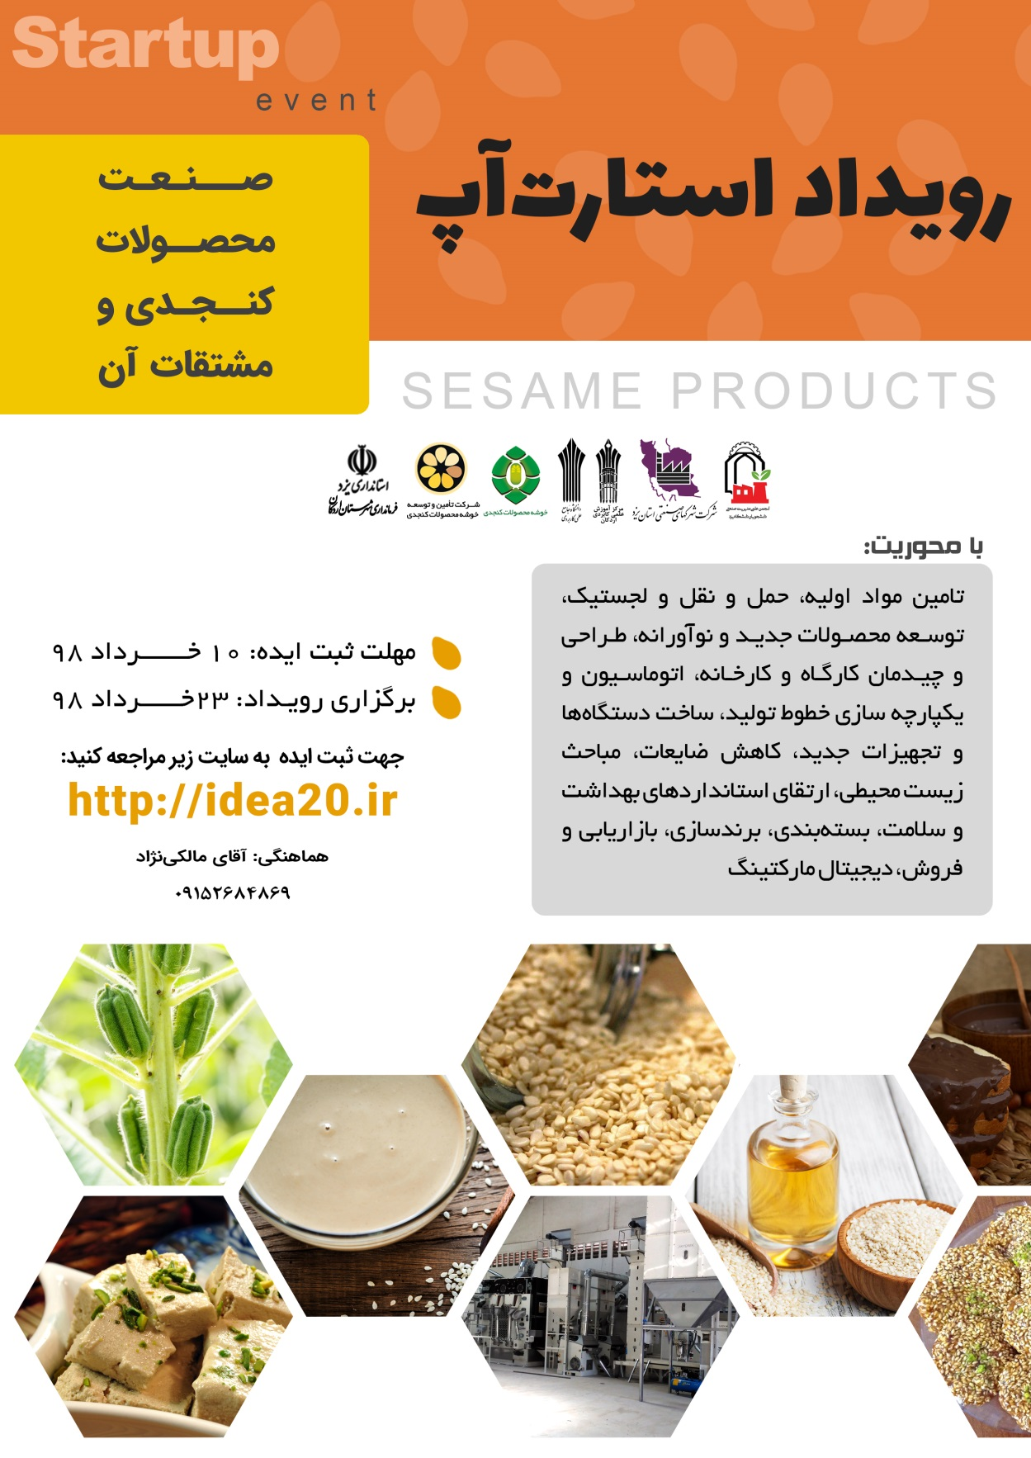

ایده‌های برگزیده برای رویداد به صورت جدول زیر می‌باشد:
ردیف | فرد ارائه‌دهنده ایده | شماره تماس | عنوان ایده
1 | محمد آل محمد | 9173187232 | ماسک موی طبیعی کنجد
2 | حسین بیکی | 9140898614 | جدا کردن پوست کنجد از ھستش بدون اب نمک
3 | حمیدرضا اردکانی | 9135192179 | فروش محصولات کنجدی برند ھای متفاوت در کنار یکدیگر و ایجاد بازاری مجازی جھت رقابت بھتر و بالا رفتن قدرت انتخاب خریداران از بین برند ھای موجود با
4 | حمید خدایی اردکانی | 9137471923 | سامانه جامع و یکپارچه سفارش گیری محصولات کنجدی
5 | محمدحسین موسی زاده | 9127145565 | تولید ارده ھموژن
6 | محمود میری اردکانی | 9133520084 | طراحی و ساخت دستگاه پرکن حلواارده سنتی
7 | علی کریمی زاده اردکانی | 9133520084 | طراحی و ساخت دستگاه عصاری اتوماتیک با مصرف آب بسیار پایین
8 | محمد عبداللهی علی بیک | 9131529094 | بازرگانی محصوصلات کنجدی
9 | محسن داورپناه | 9153417197 | شکلات ارده پرورده کشمشی
10 | محسن داورپناه | 9153417197 | آرد سوخاری کنجدی
11 | محسن داورپناه | 9153417197 | آرد گندم غنی شده با ارده کنجد
12 | علی اصغر شمسی | 9901161106 | کنجد لواشکی
13 | فاطمه خاجی | 9919334759 | بررسی زنده مانی باکتری ھای پروبیوتیک و اثر آنھا بر روی ویژگی ھای فیزیکو شیمیایی دسر سینبیوتیک غنی شده با ارده و اینولین
14 | معصومه شیخ حسن | 9194852833 | سیستم کنترل ویزیتور از طریق چیپ ست
15 | معصومه شیخ حسن | 9194852833 | خرما + کنجد + شیره انگور کنسرو شده برای واردات و صادرات
16 | معصومه شیخ حسن | 9194852833 | کیف خوراک کودک محصول مھد کودک
17 | اصغرمصیبی اردکانی | ٩١٣١٥٢٣٥٤٩ | دوفاز نشدن حلوا ارده
18 | اصغرمصیبی اردکانی | ٩١٣١٥٢٣٥٤٩ | نسل جدید حلوا ارده شکری
19 | اصغرمصیبی اردکانی | ٩١٣١٥٢٣٥٤٩ | حلواارده پشمکی
20 | اصغرمصیبی اردکانی | ٩١٣١٥٢٣٥٤٩ | دستگاه پوست گیری بدون نمک و قلیایی
21 | مجتبی افخمی اردکانی | 9131523442 | حلوا ارده بدون چوبک و تخم مرغ و حلوا دیابتی
22 | حمید رفیعی | 9138564800 | حلوا ارده غنی شده تکنفره
23 | حمید رفیعی | 9138564800 | دستگاه بسته بندی حلوا تکنفره
24 | محمد مدعی | 9162529792 | دستگاه پوست کنی کنجد
25 | غلامحسین بابایی ابرقویی | 9132545070 | استفاده از کودھای بیولوژیکی در زراعت کنجد جھت تولید کنجد ارگانیک
26 | غلامحسین بابایی ابرقویی | 9132545070 | اسفاده از از بقایای شاخ و برگ و کپسول ھای بوته کنجد در درمان ناراحتی ھای گوارشی دام
27 | مصطفی عسگری یزدی | 9122389177 | تولید اسکراب
28 | عباس بھالگردی | ٩١٢٢٥٠١٥٣٣ | بسته بندی
29 | محسن ابراھیمی فرد | 9100796957 | قند کنجدی
30 | محسن ابراھیمی فرد | 9100796957 | کنجد خود تثبیت شونده نان
31 | محمدجواد شکاری اردکانی | 9121945624 | تهیه دارو از کنجد
32 | محمد سپھری اردکانی | 9132552407 | کنجد شکری
33 | لیلا بابایی اردکانی | 9902230371 | تولید نوشیدنی گرم از کنجد
34 | لیلا بابایی اردکانی | 9902230371 | تولید نوشیدنی سرد از کنجد
35 | رامین دھقانی فیروزابادی | 9135172452 | طرح کسب و کار پوست کنی کنجد با فناوری نوین
36 | رامین دھقانی فیروزابادی | 9135172452 | طرح سنجش اقتصادی ایجاد تصفیه خانه متمرکز برای تصفیه پساب کارگاه ھای تولید کننده محصولات کنجدی
37 | هانیه شیری | 9137017126 | ایده مستر کنجد
38 | هانیه شیری | 9137017126 | لیگ کنجدی
39 | هانیه شیری | 9137017126 | کنجد انرژی ساز
40 | هانیه شیری | 9137017126 | کاکولی طعم دار
41 | سارا شجاعی | 9398985076 | بازچرخانی پساب خروجی صنایع کنجدی با استفاده از دستگاه آب شیرین کن خورشیدی
در کل از 89 ایده دریافت شده در سامانه تعدد 14 مورد در زمینه خدماتی و تعداد 75 مورد در زمینه تولیدی از قبیل بهبود تولید محصولات نوین و فناورانه، طراحی و بهینه سازی فرایند، استفاده پزشکی از محصولات بوده است. نمودار زیر این تقسیم بندی ها را نشان می دهد. این ایده‌ها از ابتدای اسفندماه که نخستین پیش‌رویداد برگزار گردید تا 18 خرداد ماه در سامانه دریافت و ثبت ایده توسط کاربران صورت پذیرفت. شایان ذکر است که 89 ایده بعد از حذف موارد تکراری و یا عملیات سهوی بدست آمده است.

در بخش تولیدی تعداد 75 ایده کلی در سه دسته کلی قرار داده شده‌اند. تعداد ایده ها در هر یک از این سه دسته به صورت نمودار زیر مشخص گردیده است. لازم به ذکر است ایده‌ها در دسته بندی خدمات، مربوط به فروش و بازاریابی بهتر محصولات بوده است فلذا تقسیم‌بندی خاصی در این زمینه صورت نپذیرفته است. ایده‌های دریافتی در زمینه تولیدی برای نخستین بار در کشور به سمت ایده‌های پزشکی نیز سوق داده شده بود که از نظر تولیدکنندگان محصولات کنجدی اتفاقی نوین و میمون بوده است. 89 ایده دریافتی دارای پراکندگی جغرافیایی از داخل و خارج کشور بوده است. یک ایده از میان 89 ایده ثبت شده از کشور آلمان و 88 ایده از داخل کشور بارگذاری گردیده است. پراکندگی این ایده‌ها به صورت نمودار زیر نشان داده شده است.

استان یزد با 54 ایده دارای بیشترین ایده پردازی در این رویداد شتاب بوده است. لازم به ذکر در استان یزد و در شهرهای یزد و اردکان در محل میادین و خیابان‌های اصلی شهری بنرهای تبلیغاتی رویداد نصب و در معرض دید عموم قرار گرفته بود که بالا بودن تعداد ایده‌های دریافتی از این استان نشان دهنده تبلیغات بهتر و البته اهمیت بالاترین رویداد در میان اهالی این استان دارد.
پس از طی مراحل مختلف در زمینه داوری و حذف برخی ایده‌ها، ایده‌های زیر به صورت ارایه در روز رویداد انتخاب شدند. این ایده‌ها با نظر داوران مقدماتی امتیاز بیشتری را کسب کرده بودند و در تماس‌های مختلف آمادی قطعی خود را برای حضور در رویداد اعلام کرده بودند. ایده‌های انتخاب شده برای ارایه در روز رویداد به صورت جدول زیر می‌باشد.
رديف | فرد ارایه دهنده ایده | عنوان ایده
1 | علی کریمی زاده اردکانی | طراحی و ساخت دستگاه پرکن حلواارده سنتی
2 | اصغرمصیبی اردکانی | نسل جدید حلوا ارده شکری و روش جديد پو.ست كني كنجد
3 | مجتبی افخمی اردکانی | حلوا ارده بدون چوبک و تخم مرغ و حلوا دیابتی
4 | فاطمه خاجی | بررسی زنده مانی باکتری ھای پروبیوتیک و اثر آنھا بر روی ویژگی ھای فیزیکو شیمیایی دسر سینبیوتیک غنی شده با ارده و اینولین
5 | حمید خدایی اردکانی | سامانه آنلاين جامع و یکپارچه سفارش گیری محصولات کنجدی
6 | محمد عبداللهی علی بیک | بازرگانی محصولات کنجدی
7 | معصومه شیخ حسن | کیف خوراک کودک محصول مهد کودک
8 | سارا شجاعی | بازچرخانی پساب خروجی صنایع کنجدی با استفاده از دستگاه آب شیرین کن خورشیدی
9 | حمید رفیعی | حلوا ارده غنی شده تکنفره
10 | هانیه شیری | کاکولی طعم دار
11 و 12 | لیلا بابایی اردکانی | تولید نوشیدنی سرد و گرم از کنجد
13 | محمد مدعی | دستگاه پوست کنی کنجد بدون نیاز به آب نمک

کنفرانس خبری
به منظور گسترش بهتر رویداد در میان رسانه‌های مختلف و بالا رفتن بعد خبری رویداد نشست خبرری با حضور دکتر عندلیب، دکتر علی صفاری، مهندس عابدی، مهندس آخوندی و آقای مالکی نژاد در محل دانشگاه علمی کاربردی مرکز اردکان برگزار گردید و خبرنگاران سوالات خود را در زمینه برگزاری و امتیاز دهی به افراد از حاضرین در جلسه پرسیدند.
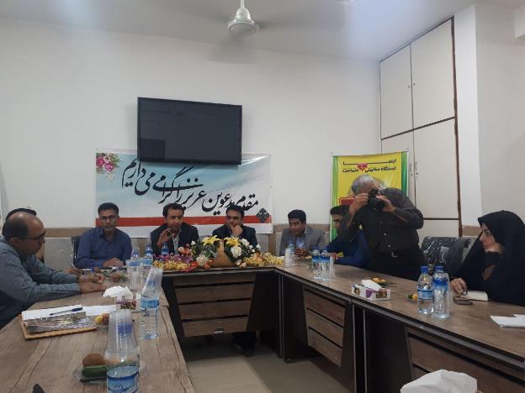
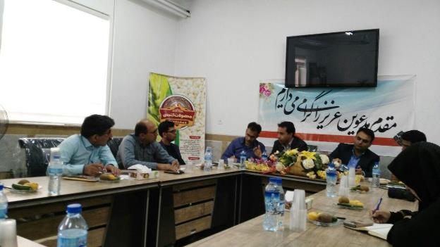
در ادامه با توجه به ضرورت بالای موضوع به منظور انعکاس بهتر خبری رویداد، برنامه زنده تلویزونی با حضور جناب آقای دکتر احمدی در بکه تابان یزد (شبکه سیمای استانی یزد) صورت پذیرفت و دکتر احمدی به تشریح کامل رویداد همچنین ارائه گزارش و تلاش‌های صورت گرفته در زمینه بهتر برگزار شدن رویداد پرداختند.
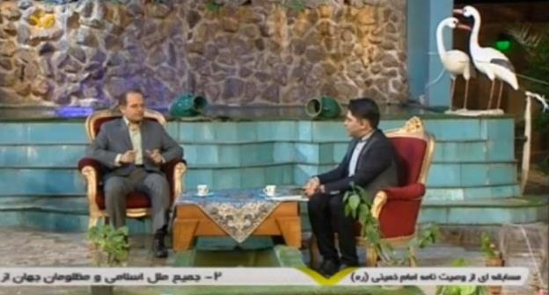

برگزاری رویداد
رویداد شتاب محصولات کنجدی در 23 خرداد ماه در محل کانون امام خمینی شهرستان اردکان برگزار گردید. این مکان دارای بخش‌های مختلفی از جمله سالن ارایه 400 نفری، سالن غذاخوری، سوئیت اقامتی، سالن‌های نمایشگاه و ... بود و به همین دلیل برای برگزاری رویداد انتخاب گردید. سالن مذکور پس از مراجعات مختلف و رفع کاستی‌ها برای رویداد آماده گردید که عکس‌های زیر از مراحل آماده‌سازی سالن در روز قبل از رویداد گرفته شده است.

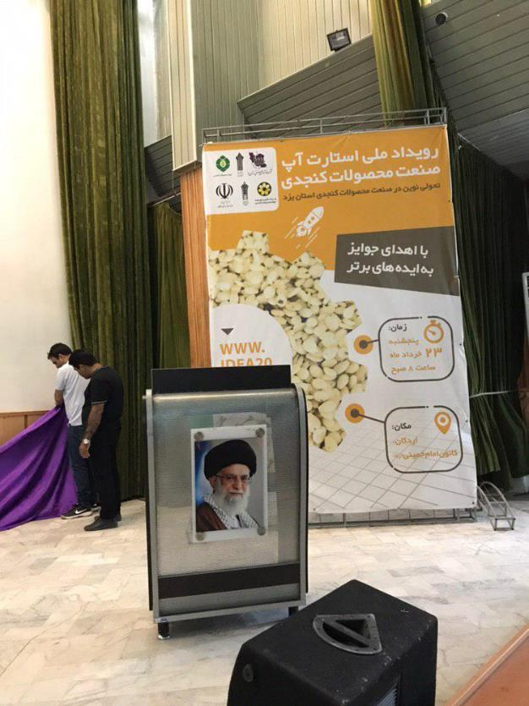

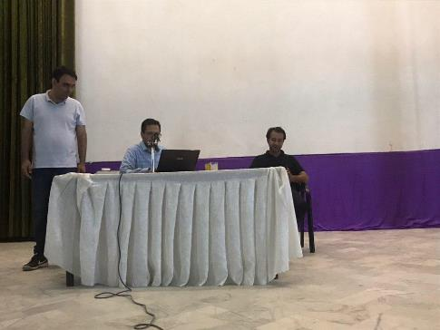
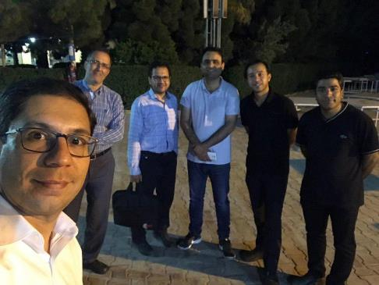

پس از اقدامات صورت گرفته در زمینه تدارک و تجهیز سالن سالن برای برگزاری رویداد آماده گردید.
در جدول زیر لیست کارهای صورت گرفته تا برگزاری رویداد به صورت خلاصه همراه با تاریخ ارایه گردیده است.
ردیف | فعالیت | زمان انجام
1 | کسب مجوز مرکز نوآوری فراورده های کنجدی | مرداده ماه 1397
2 | کسب مجوز برگزاری رویداد شتاب محصولات کنجدی | بهمن ماه 1397
3 | انتخاب محورهای دریافت ایده | 15 بهمن ماه 1397
4 | طراحی سایت و کانال تلگرامی | 2 اسفندماه 1397
5 | طراحی پوستر | 25 بهمن ماه 1397
6 | ارسال پوستر به تمامی مراکز علمی کاربردی کشور | اسفندماه 1397
7 | برگزاری نخستین پیش رویداد در کارخانه برسام با حضور دانشجویان | 12 اسفند ماه 1397
8 | برگزاری دومین پیش رویداد در کارخانه برسام با حضور اعضای شاخه دانشجویی کانون تفکر آب | 19 اسفندماه 1397
9 | برگزاری سومین پیش رویداد در محل سالن آموزش و پرورش اردکان با حضور تولیدکنندگان صنیع کنجدی استان | 6 اردیبهشت ماه 1398
10 | برگزاری چهارمین پیش رویداد در کارخانه شیررضا با حضور دانشجویان | 11 اردیبهشت ماه 1398
11 | دعوت از تمامی صاحبان صنایع کنجدی با ارسال نامه رسمی | 13 خرداد ماه
12 | دعوت از روسا و معاونین کلیه ادارات استان ب ارسال نامه رسمی | 13 خرداد ماه
13 | کنفرانس مطبوعاتی معرفی رویداد | 18 خردادماه 1398
14 | پایان ثبت و دریافت ایده | 18 خرداد ماه 1398
15 | تماس با ایده‌پردازان | 1 تا 23 خرداد ماه 1398
16 | جلسات منتورینگ | 19 و 20 و 21 خرداد ماه
17 | داوری و انتخاب ایده اولیه | 21 خرداد ماه
18 | طراحی استند برای ایده های نمایشگاهی | 21 خرداد ماه
19 | آماده سازی محل برگزاری رویداد | 22 خردادماه
20 | برگزاری رویداد | 23 خرداد
21 | عقد قرارداد های دوطرفه میان صاحبان ایده و صنعتگران | 23 و 25 و 26 و 27 خرداد

فصل سوم
برگزاری رویداد

شروع مراسم رویداد شتاب محصولات کنجدی
رویداد شتاب محصولات کنجدی از ساعت 8:30:0 صبح روز پنجشنبه 23 خرداد ماه 1398 در محل کانون امام خمینی شهرستان اردکان با حضور مردم، مسئولین استانی و کشوری، صنعتگران و علاقمندان به این رویداد برگزار گردید. در ابتدای مراسمی جناب آقای دکتر شهابی‌زاد فرماندار اردکان با عرض خیر مقدم خدمت میهمانان حاضر در رویداد به معرفی کامل شهرستان اردکان و ظرفیت این شهرستان در زمینه محصولات کنجدی پرداختند و ابراز امیدواری کردند با برگزاری این رویداد فصلی نو در زمینه محصولات در اردکان و استان یزد رقم بخورد.
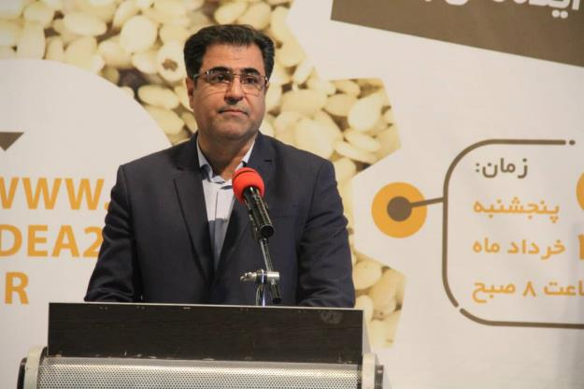
در ادامه مراسم مهندس سید علی عزالدینی سرپرست شرکت شهرک های صنعتی یزد به ایراد سخنرانی پرداختند و با ذکر اینکه اردکان به عنوان پایتخت محصولات کنجدی کشور شناخته می شود، برگزاری این رویداد‌ها سبب افزایش تمرکز به این صنعت گردد.
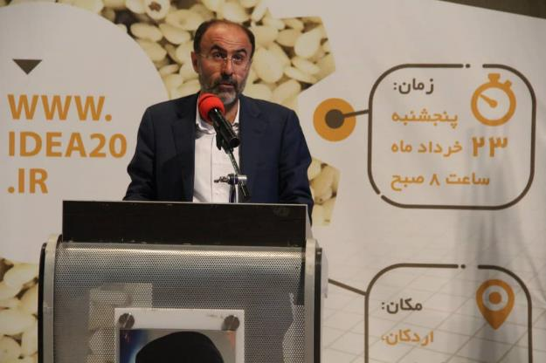
در ادامه مراسم سرکار خانم دکتر بروجردی به سخنرانی پرداختند و ضمن تشکر از همه همکاری‌های صورت گرفته در زمینه استارت‌آپ خواهان رونق بیشتر این رویداد و افزایش استفاده از ظرفیت محصولات کنحدی در کشور و مخصوصا استان یزد شدند. معاون پژوهش و فناوری دانشگاه جامع علمی کاربردی در این خصوص گفت: از آنجا که برای تولید محصولات باید از فناوری و نوآوری استفاده کرد و این نوآوری باید با فرهنگ و ارزش‌های جامعه همراه و همسو باشد، این رویداد نیز بر اساس ظرفیت شهر اردکان برگزار شده و می‌توان آثار و نتایج مثبت آن را در آینده نزدیک مشاهده کرد.
وی با اشاره به تحقیقاتی که در دهه ۶۰ میلادی در غرب صورت گرفته است اظهار داشت: طبق این تحقیقات از ۱۰۰ مورد نوآوری، فقط ۱۰ مورد آن توسط مردم پذیرفته شده و ۹۰ مورد آن رد شده است بنابراین می‌توان هماهنگی میان نوآوری با فرهنگ و ارزش‌های اجتماعی را مهم‌ترین عامل پذیرش نوآوری دانست و باید در راستای تولیدات به آن توجه ویژه‌ای داشت.
دکتر مهدخت بروجردی علوی افزود: امروزه در پذیرش نوآوری در نقطه مقابل دهه ۶۰ میلادی هستیم به گونه ای که مردم به راحتی هر نوآوری را حتی اگر به ضرر آنها باشد، خواهند پذیرفت و مردم به سهولت نوآوری جدید را می‌پذیرند.
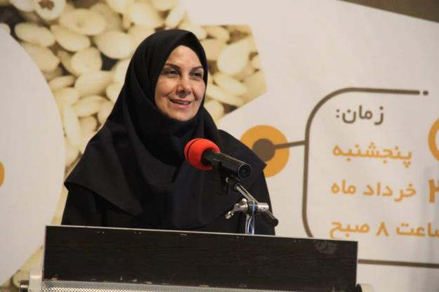
دکتر مهدخت بروجردی علوی در بخش دیگری از سخنان خود با اشاره به ظرفیت های دانشگاه‌ها برای افزایش نوآوری و ایده بیان کرد: باید در دانشگاه‌ها نوآوری و خلاقیت نهادینه شود و این امر نباید به صورت هدایت شده بلکه به صورت خودجوش به وقوع بپیوندد.

رئیس دانشگاه علمی کاربردی استان یزد نیز در این مراسم گفت: صنعت محصولات کنجدی، صنعتی سبز در دل کویر و بدون هیچ‌مشکل زیست محیطی، اشتغالزا در استان یزد به شمار می رود.
دکتر محمدصالح احمدی در دومین استارت آپ ملی در اردکان اضافه کرد: استارت آپ پدیده ای نوظهور است که با ترغیب و ایجاد انگیزه در تولید کنندگان سنتی بازار جدیدی را ایجاد می کند و تولیدکنندگان محصولات سنتی اگر به فکر نوآوری و تغییز ذائقه نباشند، بازار خود را از دست داده و تولیدکنندگان صنعتی جایگزین آنها خواهند شد.
وی در بخش دیگری از سخنان خود با اشاره به ارزش غذایی محصولات کنجدی گفت: این محصول به ذات خود ارزشمند و از لحاظ ذائقه مورد پسند مردم است و با استفاده از این ظرفیت میتوان به صورت جدی تری راه توسعه را دنبال کرد.
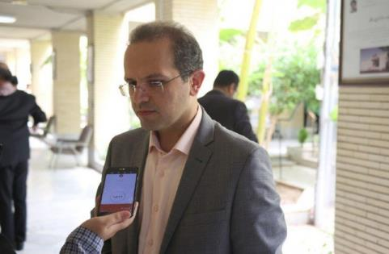
در ادامه مراسم، دکتر تابش نماینده مجلس مردم اردکان با حضور در مراسم و سخنرانی در مراسم خواهان همکاری بیشتر تمام نهادهای مرتبط استتانی در زمینه بهبود کیفیت محصولات کنجدی استان شد تا بتوان با حضور گسترده در تمامی بازارهای جهانی به رونق بیشتر این کسب و کار کمک نمود.
حمیدرضا تابش در رویداد ملی استارت آپ محصولات کنجدی اظهار داشت: تولید محصولات کنجدی، با هویت و فرهنگ فاخر شهرستان اردکان و استان یزد گره خورده و همه فعالان این عرصه باید در رونق این کسب و کار؛ فرهنگ غنی دیارمان را پاس بدارند که تاکنون نیز خوشبختانه به همین منوال بوده است.
وی تصریح کرد: ارزش آفرینی در این هنرصنعت و استفاده از نوآوری برای تولید سبد متنوعی از محصولات کنجدی در سالهای اخیر مورد توجه جدی تری قرار گرفته است که باید از ظرفیت های ایجاد شده نیز به نحو مطلوبی بهره گرفت‌.
نماینده مردم اردکان در مجلس شورای اسلامی تاکید کرد: تولید با کیفیت و سنتی این محصول نباید هیچگاه به فراموشی سپرده شود و همه باید تلاش کنیم بَرند نیک استان و به ویژه شهرستان اردکان، حفظ شده و ارتقاء یابد.
عضو کمیسیون برنامه، بودجه و محاسبات مجلس با اشاره به تاسیس چند صندوق حمایتی از جمله صندوق نوآوری و شکوفایی برای کمک به توسعه اقتصاد دانش‌بنیان، تکمیل زنجیره ایده تا بازار و تجاری‌سازی عنوان کرد: با پیگیری صنوف فعال این بخش و جمع بندی مشکلات، آماده بررسی و پیگیری آن در سطح کشور هستیم.
وی همچنین با تقدیر از زحمات همه تولیدکنندگان محصولات کنجدی و تشکر از ایده‌های مطرح شده در این استارت آپ، خواستار اجرایی شدن این تفکرات دانش محور در راستای تولید باکیفیت‌تر، کم هزینه‌تر و سریع‌تر شد. محمدرضا تابش با بیان اینکه نزدیک به ۷۰ درصد کنجد مورد نیاز از خارج کشور تامین می شود گفت: در شش ماهه اول سال ۹۷ بیش از ۲۸ هزار تن کنجد وارد کشور شده که بالغ بر ۴۲ میلیون دلار هزینه شده است که می طلبد تا از طرف وزارت جهادکشاورزی برنامه ریزی جدی برای افزایش تولید بر اساس وضعیت اب و هوایی در کشور انجام شود تا وابستگی این صنعت به واردات و تلاطمات خسارت رای آن، کاهش یابد.
وی شهرستان اردکان را بزرگ ترین تولیدکننده محصولات کنجدی کشور دانست و افزود: وجود بیش از ۳۰۰ واحد محصولات کنجدی و تولید روزانه ۱۸۰ تن ارده، ۲۹۰ تن حلواارده و ۵۳ تن روغن کنجد و اشتغال مستقیم بیش از هزار نفری نشان می دهد مسئولان استان نیز باید برای تولید این محصول غذایی مقوی و سالم توجه و تلاش بیشتری داشته باشند.
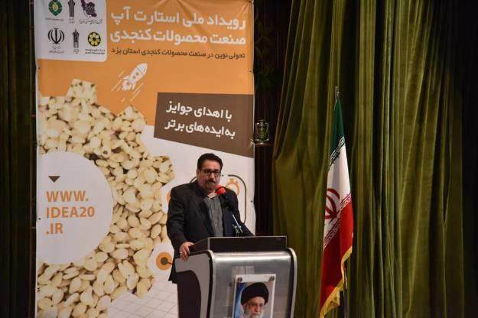
در ادامه مراسم از سه تن از پیشکسوتان صنعت محصولات کنجدی اردکان با اهدا لوح یادبودی قدردانی شد. این افراد سابقه بیش از 50 سال در زمینه تولید محصولات کنجدی داشته‌اند. سپس به منظور رونمایی از کیک ارده محصولات کنجدی و همچنین به منظور بازدید از نمایشگاه محصولات و فراورده های کنجدی استان و سایر کشور و در ادامه بازدید از ایده‌های نمایشگاهی رویداد صورت پذیرفت.

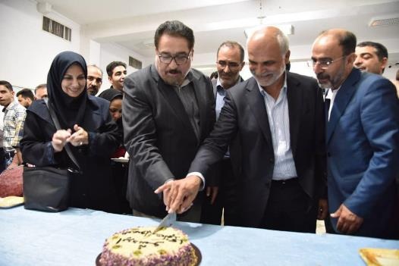
در ادامه مراسم به ارائه ایده‌های استارت‌آپی پرداخته شد و 13 ایده استات آپی ارایه گردید. برای هر یک از ایده‌ها 6 دقیقه زمان در نظر گرفته شد و بلافاصله بعد از 6 دقیقه 3 زمان زمان داوری برای ایده در نظر گرفته شد.
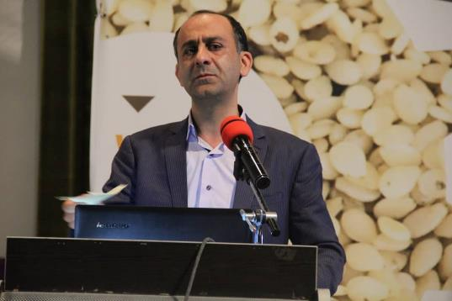

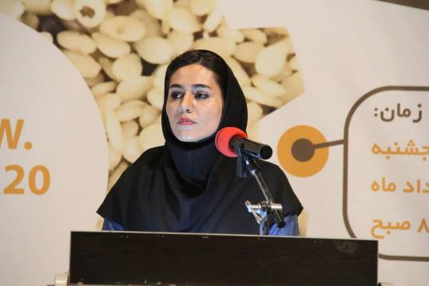
در ادامه و پس از اتمام فرایند داوری ایده‌های زیر به عنوان ایده برتر انتخاب گردید. به این منظور از 7 داور این رویداد خواسته شد تا با استفاده از فرمی 100 امتیازی به این ایده نظر بدهند.
رديف | فرد ارایه دهنده ایده | عنوان ایده | امتياز
1 | علی کریمی زاده اردکانی | طراحی و ساخت دستگاه پرکن حلواارده سنتی | 86
2 | اصغرمصیبی اردکانی | نسل جدید حلوا ارده شکری و روش جديد پو.ست كني كنجد | 74
3 | مجتبی افخمی اردکانی | حلوا ارده بدون چوبک و تخم مرغ و حلوا دیابتی | 65
4 | فاطمه خاجی | بررسی زنده مانی باکتری ھای پروبیوتیک و اثر آنھا بر روی ویژگی ھای فیزیکو شیمیایی دسر سینبیوتیک غنی شده با ارده و اینولین | 64
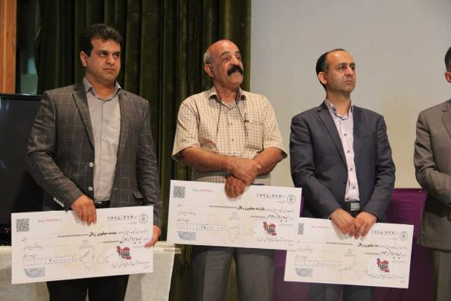
به نفرات برتر این رویداد جوایز نقدی اهدا گردید. نفر اول 2000000 تومان، نفر دوم 1500000 و نفر سوم 1000000 تومن جایزه و به نفر چهارم که ایده شایسته تقدیر نیز عنوان شد مبلغ 800000 تومان جایزه نقدی اهدا شد.

در پایان مراسم ضمن قدرانی از کادر اجرایی عکس یادگاری با تمامی ایده پردازان گرفته شد.

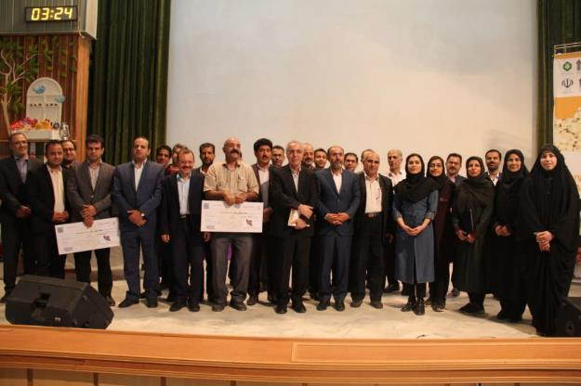
بعد از اتمام مراسم و عکس یادگاری اعضا به صرف نهار دعوت گردیدند و همزمان با صرف نهار جلسات به منظور انعقاد قرار داد میابین خریداران ایده‌ها و ایده‌پردازان برگزار گردید. لازم به ذکر است تمامی اید‌های ارایه شده در روز رویداد توسط اصحاب صنایع و شتابدهنده ها خریداری گردیده است.

حامیان رویداد:
رديف | فرد ارائه‌دهنده ایده | عنوان ایده | خریدار
1 | علی کریمی زاده اردکانی | طراحی و ساخت دستگاه پرکن حلواارده سنتی | شرکت زرین
2 | اصغرمصیبی اردکانی | نسل جدید حلوا ارده شکری و روش جديد پو.ست كني كنجد | شرکت اهورا
3 | مجتبی افخمی اردکانی | حلوا ارده بدون چوبک و تخم مرغ و حلوا دیابتی | شرکت زرین
4 | فاطمه خاجی | بررسی زنده مانی باکتری ھای پروبیوتیک و اثر آنھا بر روی ویژگی ھای فیزیکو شیمیایی دسر سینبیوتیک غنی شده با ارده و اینولین | شتاب دهنده خصوصی اردکان
5 | حمید خدایی اردکانی | سامانه آنلاين جامع و یکپارچه سفارش گیری محصولات کنجدی | احمدی نصب (سرمایه گذار خصوصی)
6 | محمد عبداللهی علی بیک | بازرگانی محصولات کنجدی | احمدی نصب (سرمایه گذار خصوصی)
7 | معصومه شیخ حسن | کیف خوراک کودک محصول مهد کودک | شتابدهنده خصوصی اردکان
8 | سارا شجاعی | بازچرخانی پساب خروجی صنایع کنجدی با استفاده از دستگاه آب شیرین کن خورشیدی | صنایع خودرو سازی کرمان
9 | حمید رفیعی | حلوا ارده غنی شده تکنفره | شرکت برسام
10 | هانیه شیری | کاکولی طعم دار | شتابدهنده خصوصی اردکان
11 و 12 | لیلا بابایی اردکانی | تولید نوشیدنی سرد و گرم از کنجد | شتابدهنده خصوصی اردکان
13 | محمد مدعی | دستگاه پوست کنی کنجد بدون نیاز به آب نمک | آقای کمالی (سرمایه گذار خصوصی)
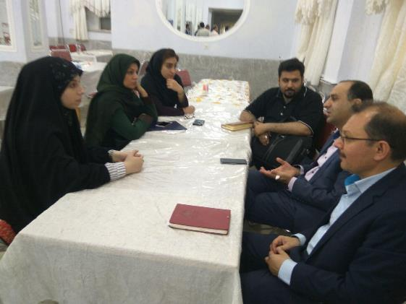
این جلسات در روزی رویداد و بعدها بعد از برگزاری رویداد ادامه پیدا کرده و در حال عقد قرارداد نهایی

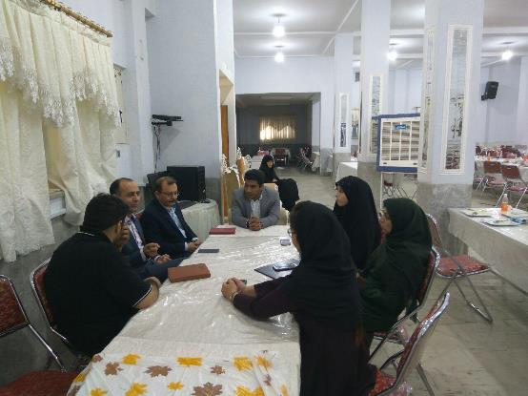

داوران رویداد شتاب (استارتآپی) فراورده‌های کنجدی و مشتقات آن

ردیف | نام و نام خانوادگی | تحصیلات | محل کار | شماره تماس
1 | احمد شاكر اردكاني | دكتراي صنايع غذايي | پژوهشكده پسته رقسنجان | 09133912675
2 | جلال صادقي زاده | دكتراي صنايع غذايي | دانشگاه يزد | 09133584580
3 | مهدي رحماني | كارشناس ارشد مديريت بازرگاني | منطقه ويژه فناوري يزد | 09133749121
4 | سيدعليرضا طباطبايي اردكاني | كارشناس ارشد مديريت بازرگاني | انجمن صنايع كنجدي | 09132547561
5 | سيدعلي ياسيني | دكتراي صنايع غذايي | دانشگاه آزاد يزد | -
6 | محسن بهجت | كارشناس ارشد مديريت كارآفريني | شركت شهركهاي صنعتي استان يزد | 09133518571
7 | محمد دهقان | كارشناس ارشد مديريت كارآفريني | شركت شهركهاي صنعتي استان يزد | 09133574980
8 | مجتبي افخمي | مهندس مكانيك | شركت رها (ماشين سازي) | 09131523442
9 | محمدحسین موسی زاده | دكتراي صنايع غذايي | دانشگاه جامع علمی کاربردی | 09127145565
10 | داود عندلیب اردکانی | دکترای مدیریت صنعتی | دانشگاه یزد | 09131523854

منتورهای رویداد شتاب (استارتاپی) فراورده‌های کنجدی و مشتقات آن
ردیف | نام و نام خانوادگی | تحصیلات | محل کار | شماره تماس
1 | محمدحسین موسی‌زاده | دکتری | دانشگاه جامع علمی کاربردی – ستاد مرکزی | 09127145565
2 | علی صفاری دربرزی | دکتری | دانشگاه جامع علمی کاربردی - یزد | 09133590484
3 | داود عندلیب اردکانی | دکتری | عضو هیات علمی دانشگاه یزد | 09131523854
4 | احمد شاکر اردکانی | دکتری | عضو هیات علمی دانشگاه رفسنجان | 09133912675
5 | پوریا مالکی نژاد | دکتری | مدرس مدعو دانشگاه یزد | 09152684869
6 | علی طباطبائی | مهندس | کارخانه فراورده‌های کنجدی برسام | 09132547561
7 | علی بهجت | مهندس | شرکت شهرکهای صنعتی استان یزد | 09133518571

فصل چهارم
آلبوم تصاویر
